貓咪和狗的故事

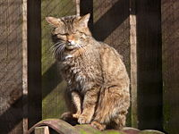
https://zh.wikipedia.org/wiki/File:Catdryfood.jpg

貓:
行為
排泄
貓在排泄後會掩埋其排泄物。在中國形容人做事馬虎的諺語「貓兒埋狗屎」。這是一種為了掩藏自己氣息的做法，因為在野外貓並不是很高級的獵食者，需要把自己藏起來不被天敵發現。但是一些家貓生活在比較安全的環境裡，會漸漸放棄掩埋自己的排泄物，這種變化有可能是後天形成的。

睡眠
貓為補充精力，睡眠時間比較其它動物長久。每日睡眠時間在12至16小時間，平均在13至14小時，部分更會睡眠20小時，惟只有30%的睡眠為酣睡期，其餘睡覺時間皆為非酣睡期，容易驚醒。在英文中，「cat nap」（打盹）即為指能夠像貓一樣快速入睡。牠們常在晚間活動，但並不表示他們是夜行性動物。
貓叫聲（關於這個音頻文件 說明·資訊）在中文為喵（miāo、ㄇㄧㄠ）、日語為nyaa（にゃあ）、美式英語為meow、英式英語為miaow、法語為miaou，以及其他不同的語言拼法。貓叫聲有著其意味深長的意涵，貓也會發出使人舒服[來源請求]，開心的嗚嗚聲，和低聲嘶吼，貓甚至可以同時喵喵、貓貓叫或發出嗚嗚聲，儘管這很少見。有時貓也會嗥叫或鳴叫。除了喵喵叫以外，貓還會發出咕嚕聲（關於這個音頻文件 說明·資訊），推測可能是延續小貓時想喝奶時所發出的聲音，不確定如何發出這種特有的咕嚕聲，可能從喉嚨裡、聲帶附近的薄膜振動所產生，成貓發出咕嚕聲通常表示友好、滿意、放鬆，但生病或煩躁的貓偶爾也會發出咕嚕聲。貓在遇到敵人時，也會發出像蛇一樣的嘶嘶聲，用來震懾敵人。另外貓發現到遠方的鳥類時，會非常專注的凝視並發出『啊啊啊啊』『嘎嘎嘎嘎』的高頻叫聲，英語稱為Cat Chirping或Cat Chattering，飼養在室內或大樓裡的貓尤常出現這種狀況，對著窗外的鳥發出這種叫聲。

某些貓先天無法發聲，稱為無聲貓，亦有聲帶被割而無法發聲者。

遊戲
幼貓常會藉與其他貓遊戲以訓練自己捕捉獵物，由人類豢養的貓大多會用人造的逗貓棒予貓玩。

就室內貓而言，遊戲為良好運動，亦能夠增進與同伴的情誼。在卡通片中，會出現貓玩毛線球的畫面，但是於現實中，貓極可能食下毛線，從而引發腸胃疾病。此外，貓喜歡玩桌球。

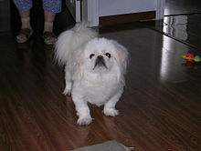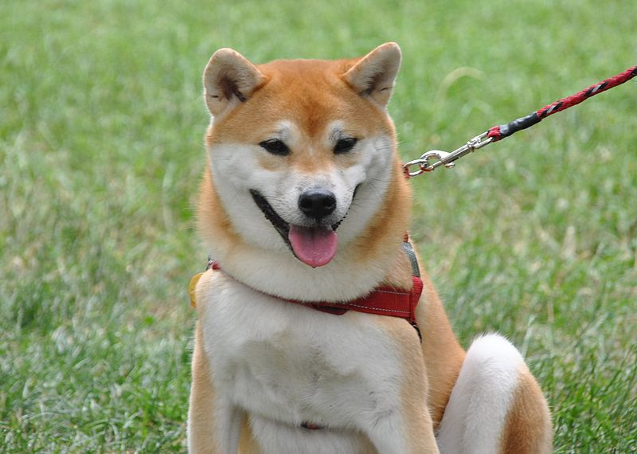
狗與人類的關係

寵物京巴狗
犬在人類社會中扮演多重角色，有不同的工作犬之分。傳統上，犬類被用於放牧、守衛等，現在也用作導盲、搜救、偵緝等工作。現如今在許多國家，家犬最普通和重要的社會角色是作為寵物。

寵物狗
人類與狗之間經常存在強烈的感情羈絆。狗已經成為人類的寵物。人們樂於接受一個永遠高興看見他，並善解人意的好友，並且這個好友沒有任何功利性要求。根據2012年英國媒體報導，近期在《當代生物學》的期刊上發表了一項新的科學研究，研究發現狗智商與一個2歲幼兒相當類似，並有類似嬰兒的認知技能，不僅能夠了解人類的語言跟想法。團隊更進一步指出，透過狗的眼球運動可得知其腦部運作，並利用追蹤技術也可以發現部分較聰明的狗還會學習人類的社會技能。[來源請求]

一些研究發現狗能夠傳遞深度情感，例如2014年匈牙利研究人員更成功透過神經成像實驗發現，狗的大腦確實可感受人類情緒，再做出各種貼心反應。這據稱可能是因為其與現代人類的緊密關係造成，在進化中，倖存下的狗會逐步變得和人類生活更緊密。[來源請求]使用功能性核磁共振發現，經過訓練的狗，腦中左側顳葉皮質、杏仁核、尾核、視丘，會對人類所說的字有反應。

估計有10-20%的人對貓、狗過敏，但對狗過敏比對貓過敏更難診斷。[28]2008年德國慕尼黑海姆霍茲中心流行病學研究所，研究顯示家裡沒養狗的小孩比從出生到六歲家裡有養狗的小孩，容易對引發氣喘、過敏性鼻炎、濕疹的花粉與吸入性過敏原過敏。研究者海恩瑞希認為，早期接觸到狗毛帶進屋內的細菌，可刺激免疫系統成熟。另外有研究顯示，出生後一年內家中有寵物的幼童，在7-9歲時過敏性疾病盛行率較低，暗示著寵物貓狗或許有助於防止過敏發生。
資料來源:
https://zh.wikipedia.org/wiki/%E6%9F%B4%E7%8A%AC

